Ле В. Зыонг
Конечноэлементный анализ применимости прикладных теорий расчета пьезоэлектрического устройства накопления энергии стековой конфигурации
Введение
Пьезоэлектрические устройства накопления энергии являются альтернативным источником энергии, которые позволяют собирать энергию от маломощных источников в окружающей среде, например, вибрация от качающихся мостов, движущихся механизмов и т.д. Устройства накопления энергии, в частности, пьезоэлектрические широко изучаются в различных областях техники от аэрокосмической области до бытовых устройств и этим обусловлен интерес их исследования [1 - 11].
В последнее время были изучены различные подходы к моделированию пьезоэлектрических устройств накопления энергии. Большинство моделей были созданы на основе системы с одной степенью свободы – «пружина с инерционной массой». Работы [1 - 5] посвящены построению моделей ПЭГ на основе колебаний механической системы с сосредоточенными параметрами. Использование таких систем является удобным модельным подходом, так как позволяет получить аналитические зависимости между выходными параметрами ПЭГ (потенциалом, мощностью и т.п.) и электрическими, механическими характеристиками и сопротивлением внешней электрической цепи. Задача формулируется в виде системы обыкновенных дифференциальных уравнений состоящих из уравнения движения с учетом пьезоэлектрического эффекта [2 - 4]. В работе [5] на основе этих моделей проведен учет случайных колебаний ПЭГ. В работе [6] использован метод Релея-Ритца на основе разложения по собственным формам колебаний. В работе [7] построено решение в аналитической форме для одномерной модели устройства. В работе [8] разработана модифицированная модель [6] для определения оптимальных параметров ПЭГ. В работе [9] исследование тонкой биморфной пьезопластины проводится в рамках приближенной теории на основе уравнений Тимошенко. В работе [10] исследуется вопрос оптимизации конструкции изгибного ПЭГ в зависимости от условий крепления. Одним из средств улучшения характеристик ПЭГ является использование пьезокомпозиционных материалов, так в работе [11] представлены результаты вычислительных экспериментов по определению характеристик пористой пьезокерамики по методологии, включающей метод эффективных модулей.
В настоящей работе изучаются области применимости этих упрощенных моделей на основе строгих трехмерных математических постановок для упругих и электроупругих сред и анализа их конечноэлементных аналогов в пакете ANSYS.
1. Приближенная и точная постановка задачи
В работе рассматривается ПЭГ являющийся главным элементом устройства накопления энергии, имеющий стековую конструкцию, где активный элемент состоит из одного (рис. 1а, 1б) или нескольких слоев пьезокерамики (рис. 1в), поляризованных по толщине в форме короткого цилиндра и переходных упругих слоев такого же радиуса. Верхняя и нижняя торцевые поверхности пьезодиска полностью электродированы. Весь пакет заключен в цилиндрический корпус, жестко закрепленный по нижнему основанию. Рассматриваемое устройство включается в электрическую цепь с активным сопротивлением $R_{Н}$ (рис. 1а).
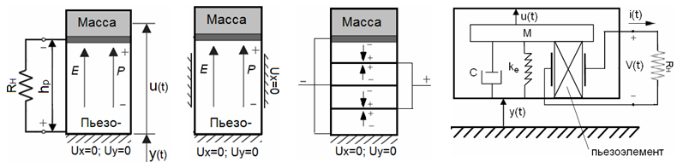
а) | б) | в) | г)
Рис. 1. Модель ПЭГ стековой конфигурации. а) свободная боковая поверхность (первая модель); б) условия гладкого контакта (вторая модель); в) модель с несколькими слоями пьезокерамики; г) эквивалентная модель с сосредоточенными параметрами.
Рассматривается ПЭГ для двух моделей с различными механическими условиями на боковой поверхности. В первой модели (рис. 1а) только нижняя поверхность пьезоэлемента закреплена в подвижной системе и совершает вертикальные колебания вместе с ней, во второй цилиндрическая поверхность пьезоэлемента закреплена по радиальному направлению – условия гладкого контакта (рис. 1б).
При этом задается $y(t)$ - вертикальное перемещение нижней поверхности ПЭГ:
$y(t)=y_{0}e^{−i(2πf)t}$ (1)
где $y_{0}$ – амплитудное колебание ($y_{0}=0,1$ мм), $f$ – частота вынужденных колебаний в Гц.
В конструкции использовались следующие материалы: пьезоэлемент – пьезокерамика PZT-5H; инерционный элемент – сталь. Значения электроупругих модулей керамики PZT-5H приведены в таблице 1.
Таблица № 1
Материальные константы пьезокерамики PZT-5H:
$$C_{\text{11}}^{E}$$  (ГПа) | $$C_{\text{12}}^{E}$$  (ГПа) | $$C_{\text{13}}^{E}$$  (ГПа) | $$C_{\text{33}}^{E}$$  (ГПа) | $$C_{\text{44}}^{E}$$  (ГПа) | $$e_{\text{31}}$$  (Кл/м²) | $$e_{\text{33}}$$  (Кл/м²) | $$e_{\text{15}}$$  (Кл/м²) | $${ε_{\text{11}}}/{ε_{0}}$$ | $${ε_{\text{33}}}/{ε_{0}}$$
126 | 55 | 53 | 117 | 35.3 | -6.5 | 23.3 | 17 | 1710 | 1470
$ε_{0}=8,\text{85}×{\text{10}}^{−\text{12}}$ Φ/м; плотность $ρ=7,5×{\text{10}}^{3}$ кг/м³; $ξ=0,\text{05}$ - коэффициент демпфирования.
Упругие свойства изотропных материалов задаются с помощью модуля Юнга Е и коэффициента Пуассона ν. Характеристики конструкционных материалов – сталь: плотность$ρ=7,8×{\text{10}}^{3}$кг/м³; модуль Юнга $E=2,1×{\text{10}}^{\text{11}}$ Па; коэффициент Пуассона $ν=0,3$.
Эквивалентная механическая модель. Для ПЭГ стековой конфигурации, работающего на частоте близкой к собственной, эквивалентная модель с одной степенью свободы (рис. 1г) может быть построена на основе сочетания уравнений актуатора и датчика, полученного для электромеханически-связанных систем [1]:
(2)
Из уравнений (2) можно определить значение выходного потенциала $V_{p}$ по формуле [1]:
$\left|\frac{V_{p}}{M\overset{\text{.}\text{.}}{y}}\right|=\frac{1}{\left|θ\right|}\frac{{αk}_{e}^{2}Ω}{\sqrt{[1−(1+2\text{ξα})Ω^{2}]^{2}+[(2ξ+(1+k_{e}^{2})α)Ω−αΩ^{3}]^{2}}}$ (3)
ПЭГ характеризуется двумя собственными частотами: резонансная частота $f_{n}$ соответствует коэффициенту демпфирования $ξ=0$, сопротивлению активной нагрузки $R_{Н}→0$ (короткое замыкание) и антирезонансная частота $f_{\text{an}}$ - $ξ=0$, $R_{Н}→∞$ (разомкнутой цепи). Значения f_{n} и $f_{\text{an}}$ можно выразить в виде [1]:
$f_{n}=\frac{1}{2π}\sqrt{\frac{K}{M}},$ и $f_{\text{an}}=\sqrt{1+k_{e}^{2}} \text{.}f_{n}$ , (4)
$Ω=\frac{f}{f_{n}} ,$$α=2{πf}_{n}C_{p}R_{Н}$, $ξ=\frac{c}{2M(2{πf}_{n})}$; $K=\frac{c_{\text{33}}^{E}S_{p}}{h_{p}} , θ=−\frac{e_{\text{33}}S_{p}}{h_{p}}$ (5)
где $ν$ – напряжение; $C$ - коэффициент эффективного демпфирования; $C_{p}$ - эффективная емкость. $Ω$ - отношение частота; $α$ – безразмерные постоянные времени; $k_{e}$ – жесткость пьезоэлектрического слоя, когда система находится в состоянии короткого замыкания; $θ$ - силовой коэффициент; $K$ - эффективная жесткость; $S_{p}$ - площадь поверхности пьезоэлемента; $h_{p}$ - высоты пьезоэлемента; и $M$ – эффективная масса, можно записать в виде [1]
$M=M_{m}+\frac{M_{p}}{n}$, (6)
$M_{m}$ – масса инерционная; $M_{p}$ – масса пьезоэлемента; $n$ – коэффициент приближенной эффективной массы (в [1] принято, что коэффициент n = 3).
Основной целью работы является исследования области применимости одномерной модели (2) - (6) с помощью ее сравнения с конечноэлементным расчетом в программных пакетах ACELAN и ANSYS.
Континуальные постановки задач электроупругости. Стековое пьезоэлектрическое устройство накопления энергии (рис. 1а, 1б) представляет собой составное упругое и электроупругое тело, которое совершает малые колебания в подвижной системе координат. Прямолинейное вертикальное движение этой системы (рис. 1) задается законом $y(t)$, в соответствии с которыми движется основание устройства. В этих условия достаточно адекватной математической моделью функционирования устройства является начально-краевая задача линейной теории электроупругости [12].
Рассмотрим некоторый пьезопреобразователь $Ω$, представленный набором областей $Ω_{j}=Ω_{\text{pk}}$; $k=1,2,\text{.}\text{.}\text{.},N_{p}$; $j=k$ со свойствами пьезоэлектрических материалов и набором областей $Ω_{j}=Ω_{\text{em}}$; $m=1,2,\text{.}\text{.}\text{.},N_{e}$; $j=N_{p}+m$ со свойствами упругих материалов. Будем считать, что физико-механические процессы, происходящие в средах $Ω_{\text{pk}}$ и $Ω_{\text{em}}$, можно адекватно описать в рамках теорий пьезоэлектричества (электроупругости) и упругости.
Для пьезоэлектрических сред $Ω_{j}=Ω_{\text{pk}}$ предположим, что выполняются следующие полевые уравнения и определяющие соотношения:
$ρ_{\text{pk}}\overset{¨}{u}+α_{\text{dj}}ρ_{j}\overset{˙}{u}−∇⋅σ=f_{j}$; $∇⋅D=0$, (7)
$σ=c_{j}^{E}⋅(ε+β_{\text{dj}}\overset{˙}{ε})−e_{j}^{T}⋅E$; $D+ς_{d}\overset{˙}{D}=e_{j}⋅(ε+ς_{d}\overset{˙}{ε})+э_{j}^{S}⋅E$, (8)
$ε=(∇u+∇u^{T})/2$; $E=−∇ϕ$, (9)
где $ρ(x)$ – плотность материала; $u(x,t)$ – вектор-функция перемещений; $σ$ – тензор механических напряжений; $f$ – вектор плотности массовых сил; $D$ – трехмерный вектор индукции электрического поля; $c_{j}^{E}$ – тензор четвертого ранга упругих модулей, измеренных при постоянном электрическом поле; $e_{j}$ – тензор пьезомодулей третьего ранга; $ε$ – тензор деформаций; $E$ – трехмерный вектор напряженности электрического поля; $ϕ(x,t)$ – функция электрического потенциала; $э_{j}^{S}$ – тензор второго ранга диэлектрических проницаемостей, измеренных при постоянной деформации; $α_{\text{dj}},β_{\text{dj}},ς_{d}$ – неотрицательные коэффициенты демпфирования [12], а остальные обозначения стандартны для теории электроупругости, за исключением дополнительного индекса ”j”, указывающего на принадлежность к среде $Ω_{j}$ с номером j.
Для сред $Ω_{j}=Ω_{\text{em}}$ с чисто упругими свойствами будем учитывать только механические поля, для которых примем аналогичные (7) - (9) полевые уравнения и определяющие соотношения в пренебрежении электрическими полями и эффектами пьезоэлектрической связности.
К уравнениям (7) - (9) добавляются механические и электрические граничные условия, а также начальные условия в случае нестационарной задачи, среди которых отметим условие на электроде $S_{e}$ связанным с электрической цепью устройства накопления энергии.
$\int_{S_{e}}{{\overset{˙}{D}}_{n}\text{ds}=I}$, (10)
где I - ток в цепи, который в случае свободного электрода равен нулю. В работе рассматриваются случаи подключения к электрической цепи с активным сопротивлением.
2. Численные расчеты
Как оказалось значение коэффициента приближенной эффективной массы n зависит от геометрических параметров конструкции и граничных условий. В настоящей работе изучено влияние значения высоты пьезоэлемента $h_{p}$, массы инерционной $M_{m}$ и площади поверхности пьезоэлемента $S_{p}$ на этот коэффициент для двух моделей в случае свободного электрода.
В начале рассматривается влияние высоты пьезоэлемента $h_{p}$, инерционной массы $M_{m}$, и площади поверхности электрода $S_{p}$ на первую резонансную частоту $f_{n}$ для двух модель (расчеты проводились в ANSYS). Полученные зависимости резонансных частот от высоты пьезоэлемента $h_{p}$, изменяющейся в интервале 1 ÷ 20 мм приведены на рис. 2.
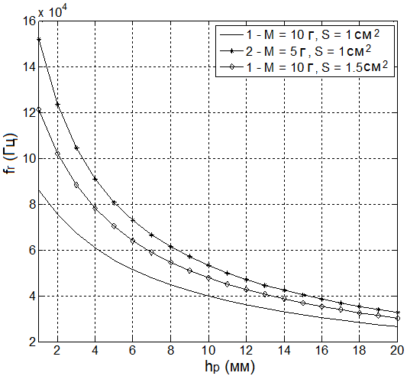 | 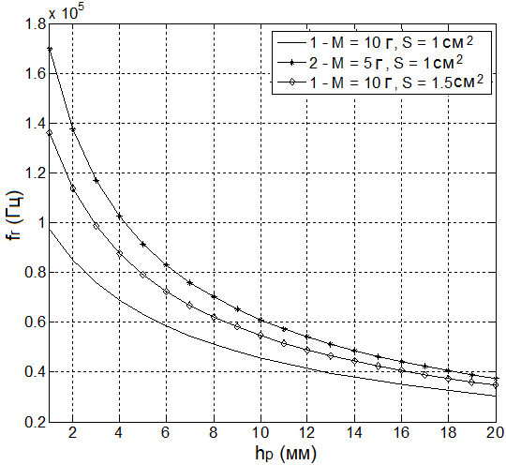
а) | б)
Рис. 2. а) - первая модель; б) - вторая модель.
Далее рассматривается зависимость значения коэффициента n, входящего в формулу (6), от значения высоты пьезоэлемента $h_{p}$, инерционной массы $M_{m}$ и площади поверхности электрода $S_{p}$.
Значение коэффициента n находится из условия совпадения частот резонанса, вычисленных по соотношениям (4) и, рассчитанных с помощью конечноэлементной модели в пакете ANSYS (рис. 2). Полученные зависимости значения коэффициента приближенной эффективной массы n от высоты пьезоэлемента $h_{p}$, инерционной массы $M_{m}$, и площади поверхности электрода $S_{p}$ для двух моделей представлены на рис. 3.
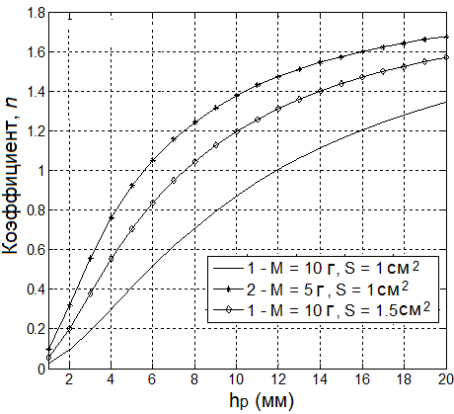 | 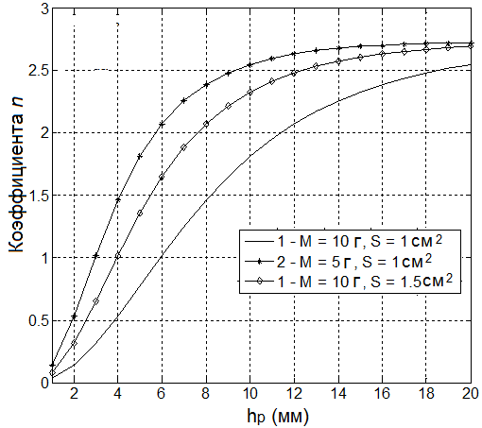
а) | б)
Рис. 3. а) - первая модель; б) - вторая модель.
Из рис. 3 видно, что для обеих моделей значение коэффициента n возрастает с ростом высоты пьезоэлемента $h_{p}$, и площади поверхности электрода $S_{p}$, но убывает с ростом инерционной массы $M_{m}$. Значение коэффициента n для первой модели меньше, чем для второй модели.
В итоге можно заключить, что значение коэффициента n не равно фиксированному значению 3 (как заявили авторы в [1]). Значение коэффициента n изменяется и зависит от геометрических параметров конструкции. Для второй модели, при значении $S_{p}=1$ cм² (это значение был использовано в статье [1]), значение коэффициента n возрастает с ростом высоты пьезоэлемента $h_{p}$, и принимает значение 2,7218 (≈ 3) при высоте $h_{p}=\text{20}$ мм. Таким образом, при использовании метода моделирования на основе систем с сосредоточенными параметрами нужно иметь в виду, что значение коэффициента n зависит от параметров устройства. Результаты, представленные на рис. 3 позволяют в зависимости от высоты пьезоэлемента $h_{p}$, инерционной массы $M_{m}$, и площади $S_{p}$ выбрать значение коэффициента n.
3. Сравнение выходного потенциала
В работе рассматривается выходное напряжение ПЭГ для второй модели в зависимости от частот вынужденных колебаний, изменяющихся в интервале 10 ÷ 80 кГц.
В начале сравнится выходное напряжение $V_{1}$, вычисленное по соотношениям (3) и $V_{2}$, рассчитанное с помощью конечноэлементной модели, т.е. изучается влияние геометрических параметров устройства на значения коэффициентов n и $λ={V_{2}}/{V_{1}}$. Полученные результаты показывают, что значения коэффициента n и $λ$ изменяются в зависимости от геометрических параметров устройства и величины активного сопротивления $R_{Н}$.
Так, при значении инерционной массы $M_{m}=\text{10}$г, площади поверхности электроде $S_{p}=1$cм², полученные значения коэффициента n и $λ$ в зависимости от значений высоты пьезоэлемент $h_{p}$, и активной сопротивления $R_{Н}$ представлены в таб. 2.
Таблица № 2
Значения коэффициента n и λ
 | R_{Н} | 0,1 кОм | 1 кОм | 10 кОм | 0,1 МОм | 1 МОм
h_{p} = 10 мм | n | 1,81 | 1,81 | 1,81 | 1,61 | 1,61
h_{p} = 10 мм | λ | 1 | 1 | 1 | 1,02 | 1,02
h_{p} = 20 мм | n | 2,73 | 2,73 | 2,73 | 2,68 | 2,68
h_{p} = 20 мм | λ | 1,12 | 1,12 | 1,12 | 1,18 | 1,18
Результаты, представленные в таб. 2, показывают, что значение коэффициента n равно значению, рассчитанному выше (рис. 3) при не большом активном сопротивлении $R_{Н}$. При этом полученные зависимости выходного потенциала от частот вынужденных колебаний представлены на рис. 4а и 4б для значения высоты пьезоэлемента $h_{p}=\text{10}$ мм и $h_{p}=\text{20}$ мм соответственно. Значения коэффициентов n и $λ$ соответствуют таб. 2. При этом кривые 1, 2 соответствуют $R_{Н}=\text{100}$ Ом; кривые 3, 4 – $R_{Н}=1$ кОм; кривые 5, 6 – $R_{Н}=\text{10}$ кОм; кривые 7, 8 – $R_{Н}=0,1$ МОм; кривые 9, 10 – $R_{Н}=1$ МОм;
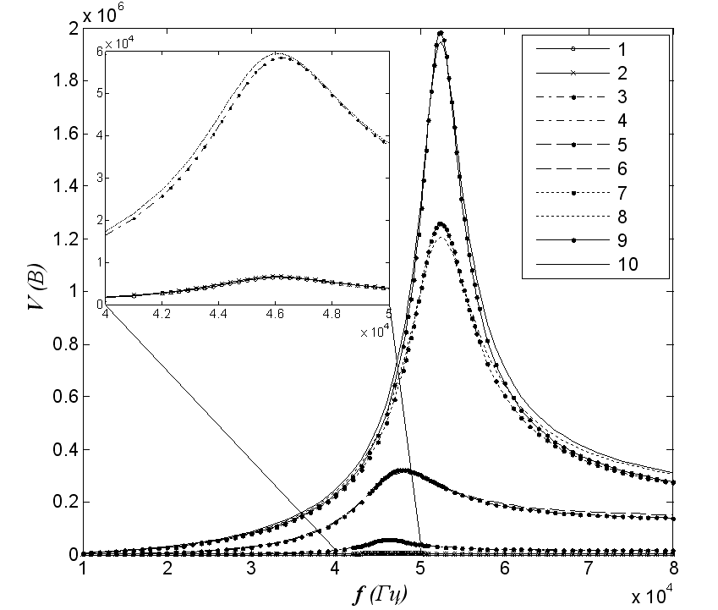 | 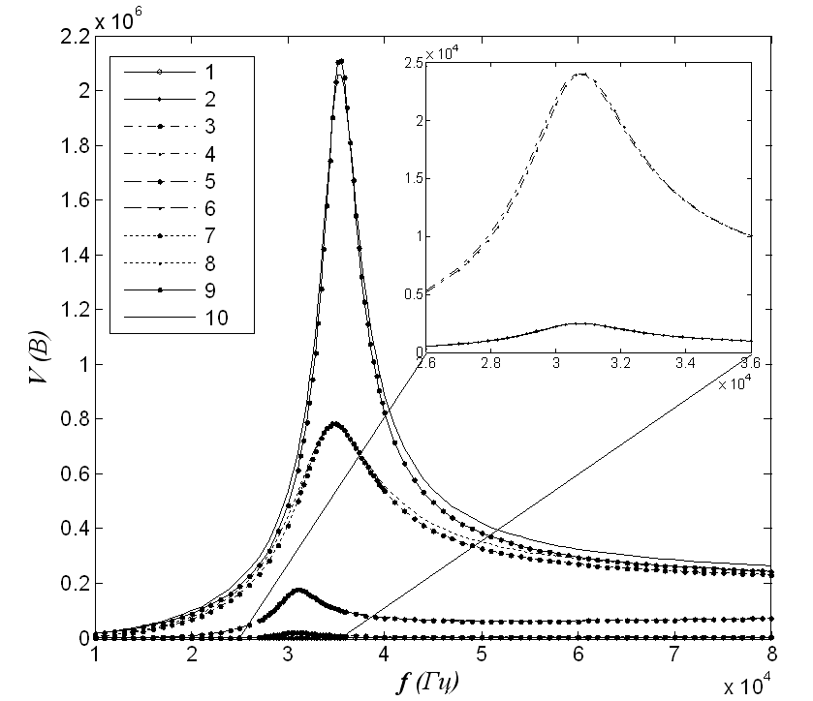
а) - $M_{m}=\text{10}$ г, $S_{p}=1$ cм², $h_{p}=\text{10}$ мм | б) - $M_{m}=\text{10}$ г, $S_{p}=1$ cм², $h_{p}=\text{20}$ мм
Рис. 4. Кривые 1,3,5,7,9 соответствуют расчетам по формулам (3); кривые 2,4,6,8,10 - расчетам в ANSYS.
Сравнение результатов расчетов при установленных параметрах модели (коэффициенты n и $λ$) показывает достаточно хорошее их совпадение, особенно в области частот, близких к резонансной частоте.
Далее рассматривается выходное напряжение $V$ в случаях, когда пьезоэлемент состоит из одного или двух, и четырех слоев пьезокерамики (рис. 1в). В том случае, когда устройство включено в электрическую цепь с активным сопротивлением $R_{Н}=1$ кОм. Значения $h_{p}=\text{20}$ мм, $M_{m}=\text{10}$ г и $S_{p}=1$ cм². Полученные зависимости выходного потенциала от частот вынужденных колебаний представлены на рис. 5.
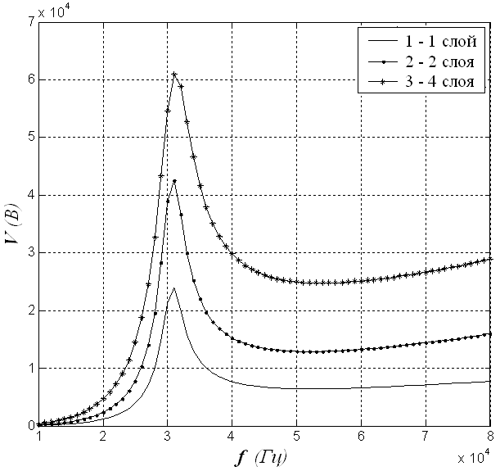
Рис. 5. – Зависимость электрического потенциала от вибрационной частоты.
Из рис. 5 видно, что значение электрического потенциала возрастает с ростом числа пьезоэлектрических слоев.
Выводы
Из приведенных выше результатов можно сделать следующий вывод, что при использовании метода моделирования систем с сосредоточенными параметрами, настройка каждой модели зависит от геометрических характеристик и конструкций модели. Метод исследования, который построен на модели с сосредоточенными параметрами дает первоначальное понимание проблемы, это приближение ограничивается одиночным режимом вибраций и в нем отсутствуют некоторые важные аспекты, связанные с формами колебаний и точным распределение деформаций, которые оказывают влияние на электрический отклик. В работе изучены области применимости модели на основе сосредоточенных параметров с одной механической степенью свободы с помощью ее сравнения с конечно-элементным расчетом в пакетах ACELAN и ANSYS. Исследование показало влияние структурных параметров на электрический отклик и необходимость учета этого обстоятельства при использовании упрощенных моделей. Проведенные расчеты результаты, которых представлены в виде графиков и таблиц позволяют выбрать рациональные коэффициенты приближенной эффективной массы n, для их использования в одномерных моделях.
Литература:
- DuToit N.E., Wardle B.L. Experimental verification of models for microfabricated piezoelectric vibration energy harvesters [Text] // AIAA J, 2007. – Vol.45. – pp.1126-1137.
- Roundy S., Wright P.K. A piezoelectric vibration based generator for wireless electronics [Text] // Smart Materials and Structures, 2004. – Vol.13. – pp.1131-1144.
- DuToit N.E., Wardle B.L., Kim S. Design considerations for MEMS-scale piezoelectric mechanical vibration energy harvesters [Text] // Journal of Integrated Ferroelectrics, 2005. Vol.71. – pp.121-160.
- Standards Committee of the IEEE Ultrasonics, Ferroelectrics, and Frequency Control Society “IEEE Standard on Piezoelectricity”, IEEE, New York, 1987. – pp.1-66.
- Adhikari S., Friswell M.I., Inman D.J. Piezoelectric energy harvesting from broadband random vibrations [Text] // Smart Materials and Structures, 2009. – Vol.18. – 115005 (pp.1-7).
- Sodano H.A., Park G., Inman D.J. Estimation of Electric Charge Output for Piezoelectric Energy Harvesting [Text] // Journal of Strain, 2004. – Vol.40. – pp.49-58.
- Erturk A., Inman D.J. Analytical Modeling of Cantilevered Piezoelectric Energy Harvesters for Transverse and Longitudinal Base Motions // In: Proceeding of the 49th AIAA/ASME/ASCE/AHS/ASC Structures, Structural Dynamics, and Materials Conference, Schaumburg, IL, 7 -10 April 2008, Schaumburg, IL.
- Liao Y., Sodano A.H. Model of a Single Mode Energy Harvester and Properties for Optimal Power Generation [Text] // Smart Materials and Structures, 2008. – Vol.17. – 065026 (14pp), ISSN 0964-1726
- Шляхин Д. А. Вынужденные осесимметричные колебания тонкой круглой биморфной пластины ступенчато переменной толщины и жесткости [Электронный ресурс] // «Инженерный вестник Дона», 2013, №1. – Режим доступа: http://ivdon.ru/magazine/archive/n1y2013/1516 (доступ свободный) – Загл. с экрана. – Яз. рус.
- Мартыненко А.В. Исследование параметров осесимметричного изгибного пьезоэлектрического преобразователя при различных граничных условиях [Электронный ресурс] // «Инженерный вестник Дона», 2010, №3. – Режим доступа: http://ivdon.ru/magazine/archive/n3y2010/206 (доступ свободный) – Загл. с экрана. – Яз. рус.
- Наседкин А.В., Шевцова М.С. Сравнительный анализ результатов моделирования пористой пьезокерамики методами эффективных модулей и конечных элементов с экспериментальными данными [Электронный ресурс] // «Инженерный вестник Дона», 2013, №2. – Режим доступа: http://www.ivdon.ru/magazine/archive/n2y2013/1615 (доступ свободный) – Загл. с экрана. – Яз. рус.
- Белоконь А.В., Наседкин А.В., Соловьев А.Н. Новые схемы конечно-элементного динамического анализа пьезоэлектрических устройств [Текст] // Прикладная математика и механика, 2002. – №.3. – С.491-501.

